МИНИСТЕРСТВО ОБРАЗОВАНИЯ И НАУКИ РОССИЙСКОЙ ФЕДЕРАЦИИ

Федеральное автономное образовательное учреждение

высшего образования

**«Национальный исследовательский**

**Нижегородский государственный университет им. Н.И. Лобачевского»**

**Институт информационных технологий, математики и механики**

Направление подготовки «Фундаментальная информатика и информационные технологии»

**ОТЧЕТ**

по лабораторной работе

**Обнаружение повреждённой части листа**

**Выполнил:** студент группы 381906-2 Углиснкий Б.С.  
____________________Подпись

**Проверил:** Гетьманская А.А

_____________________ Подпись

Нижний Новгород

2021

Введение 1

1.Постановка задачи 1

2.Руководство пользователя 1

3. Руководство программиста 1

3.1 Описание структуры программы 1

3.2 Описание работы программы 1

3.3 Описание программной реализации 1

4. Результаты экспериментов 1

5. Заключение 1

Список Литературы 1

Введение

Данная лабораторная работа направлена на изучение способов обработки изображений для выявления повреждённой части листа. Программа должна уметь выявлять аномальные образования, например высохшую часть. Основная цель данной работы провести исследование, используя различные методы сглаживания и обработки шума, при этом необходимо провести тесты с разными параметрами для каждого из методов. Необходимо выяснить какой из методов и с какими параметрами лучше всего справляется с детектированием поражённых областей

1.Постановка задачи

*Цель:*

Разработать и реализовать программу, выявляющую повреждённые участки листьев используя при этом различные способы шумоподавления и с различными параметрами. Чаще всего шумоподавление служит для улучшения визуального восприятия, но может также использоваться для каких-то специализированных целей — например, в медицине для увеличения четкости изображения на рентгеновских снимках, в качестве предобработки для последующего распознавания и т.п. Также шумоподавление играет важную роль при сжатии изображений. При сжатии сильный шум может быть принят за детали изображения, и это может отрицательно повлиять на результирующее качество сжатого изображения.   
Источники шума могут быть различными

* неидеальное оборудование для захвата изображения — видеокамера, сканер и т.п.;
* плохие условия съемки — например, сильные шумы, возникающие при ночной фото/видеосъемке;
* помехи при передаче по аналоговым каналам — наводки от источников электромагнитных полей, собственные шумы активных компонентов (усилителей) линии передачи.

Для написания программы используется язык Python

*Исходные данные:*

Набор изображений размером 256x256 пикселей

*Требуемый результат:*

Изображения с выделенными на них здоровыми и повреждёнными частями листа.

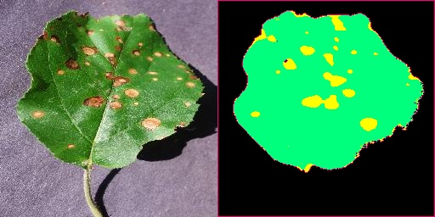

Пример работы программы

2.Руководство пользователя

1. Для начала работы необходимо открыть файлы Leaf_Processing.ipynb.
2. Запустить на исполнение все ячейки.
3. Во время работы программы пользователю будет показываться результат обработки каждого изображения. Для перехода к следующему изображению необходимо нажать любую клавишу.
4. Следует учитывать, что для сохранения полученных изображений необходимо предварительно создать папку для конкретных настроек фильтра, а в нём папки для необходимых вам этапов обработки. При этом названия папок должны соответствовать шаблону из программы (например папка с параметрами фильтра:”h=5 hColor=10 templateWindowSize=7 searchWindowSize=21 markers=1,0.2”; папки с этапами обработки:”comparison”, ”denoising”, ”markers”, ”recognizing”, ”summary”, ”watershed”)

# 3. Руководство программиста

3.1 Описание структуры программы

Программа состоит из одного файла Leaf_Processing.ipynb

3.2 Описание работы программы

В программе реализованы функции по обработки всех изображений из заданного дата сета для каждого способа фильтрации шума. Также есть функция для выделения повреждённой и здоровой части на одном изображении. По ходу выполнения программы происходит сохранение состояния изображения на текущем этапе обработки.

***Алгоритмы***

Цикл обработки изображения состоит из следующих этапов:

1. Применения одного из фильтров обработки шума: Билатеральный, Эрозия и Non-Local Means.
2. Выявление листа и фона, с помощью выделения необходимого цветового спектра в формате HSV.
3. Случайная генерация маски для заполнения маркерами.
4. Наложение сгенерированной маски на полученные ранее зоны листа и фона.
5. Применение алгоритма Watershed.
6. Определение повреждённой и здоровой части листа путём вычитания здоровой части листа из изображения полученного на этапе 5

3.3 Описание программной реализации

SaveImage(img,name,dst='') - сохранение изображения

FindDamagedAndNonDamagedZones(image,name,dst,p1=1,p2=1,manually=False,markers_man=None) - поиск здоровой и повреждённой части изображения на одной картинке

ProcessImagesBileteral(images_paths,d,sigmaColor,sigaSpace,p 1,p2)-обработка всех изображений с использованием Билатерального фильтра

ProcessImagesErode(images_paths,figure,sizes,p1,p2) - обработка всех изображений с использованием эрозии

ProcessImagesNonLocalMeans(images_paths,h,hColor,templateWindowSize,searchWindowSize,p1,p2) - обработка всех изображений с использованием Non-Local Means

4. Результаты экспериментов

*Маркеры*  
Сперва проводились исследования, касаемо вероятности появления маркеров. Было выявлено, что, при равном количестве маркеров для области листа и для заднего фона, могут произойти ситуации, когда граничная область листа не успевает наполнится водой при применении Watershed. Из-за этого некоторые зоны на границе могут быть отнесены к заднему фону

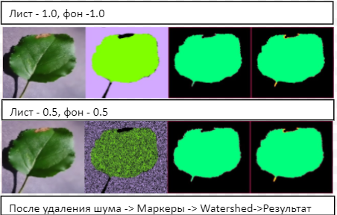

Однако, если сделать количество маркеров листа больше чем маркеров фона, то граница листа будет регистрироваться правильно.

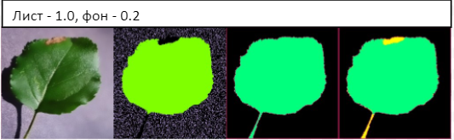

Поэтому в дальнейших экспериментах использовалось такое соотношение

*Билатеральный фильтр*  
В экспериментах изменялись все основные параметры: диаметр фильтра, значение 𝜎 в цветовом и координатном пространстве: (10,50,50), (15,75,75), (20,100,100). При больших значениях параметров, очевидно, некоторые части изображения удаляются из-за чего обнаруживаются не все проблемные участки листа.

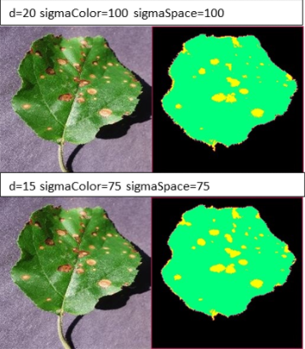

При использовании небольшого значения параметра происходит обратная ситуация: программа определяет повреждённые зоны там где их нет.

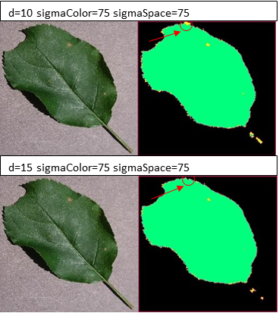

*Эрозия*  
В качестве структурного элемента использовался эллипс с размерами:

(3,3), (5,5), (7,7), (9, 9)

Эрозия в данной задаче показала себя хуже всех остальных. После её применения образовывались тёмные округлые участки на поверхности листа, которые распознавались как фон. В итоге на площади листа наблюдаются вкрапления тёмных пятен. С увеличением размеров эллипса ситуация только ухудшается.

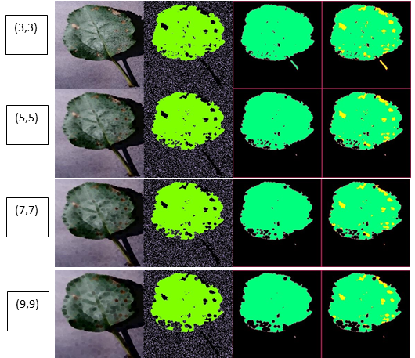

*Non-Local Means*

В ходе экспериментов изменялся параметр, регулирующий силу фильтра для яркостной составляющей: 5, 10, 15. Non-Local Means оказался достаточно эффективным. Его шумоподавляющие свойства находятся где-то между первых двух методов. Он не изменяет изображение кардинально, но сглаживает изображение больше, чем необходимо.

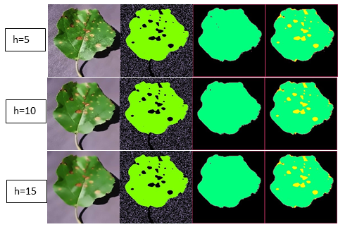

*Ручная разметка маркерами*

На одном из элементов датасета были вручную выставлены маркеры. Результат оказался близок к обработке Билатеральным фильтром, что свидетельствует о высокой эффективности последнего

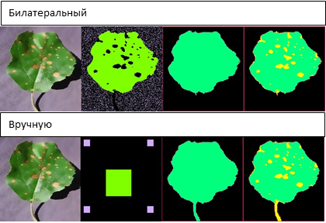

5. Заключение

В лабораторной работе была реализована программа, обрабатывающая фотографии листов и выделяющая здоровую и повреждённую часть листа. Было применено несколько методов обработки шума: билатеральный, математическая морфология и Non-Local Means, а также применялся различный шаблон расстановки маркеров. После сравнения и анализа результатов эксперементов был сделан вывод, что самым эффективным шаблоном является тот, при котором маркеров листа больше, чем маркеров фона, а самым эффективным способом обработки шума оказался Билатеральный фильтр с рекомендуемыми параметрами: d=15, sigmaColor=75 sigmaSpace=75, за ним идёт Non-Local Means, а замыкает мат. морфология.

Список Литературы

1. Гетманская Александра Александровна - Презентация к учебному курсу «Обработка изображений» “OpenCV”
2. К.В.Шипунова, студент группы 4 курса г.Томск, ТУСУР, РТФ- ФИЛЬТРАЦИЯ ИЗОБРАЖЕНИЙ